Nessa semana, foquei em aprender como fazer as trocas de room, ou como a comunidade do Game maker chama, Warp.

Primeiro criei um novo objeto chamado warp, ele vai funcionar como o objeto de paredes, apenas para colisão, mas ao invés de apenas barrar a personagem, levará a personagem a outra room/mapa.

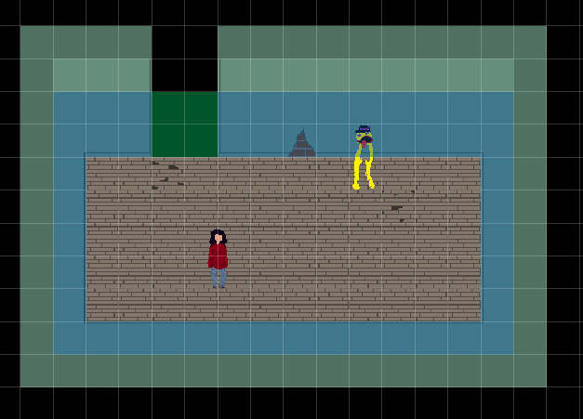

Para funcionar fiz outra sala no nosso jogo como teste, uma bem simples e adicionei o warp lá também.

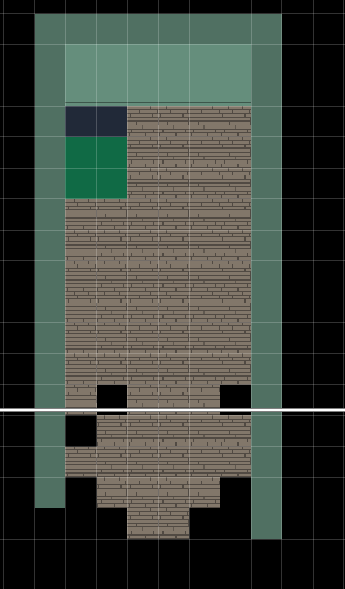

Então na aba “Create” do Game maker nos objetos , criei três variáveis, target_x, target_y e

target_rm, Sendo as coordenadas do local onde quero teleportar minha personagem e qual room deverá ser.

Depois na aba “Step” do Game maker, adicionei o seguinte código:

‘if place_meeting(x, y, obj_principal){

room_goto(target_rm)

obj_principal.x = target_x

obj_principal.y = target_y

}’

onde basicamente se o objeto do jogador se colidir com o objeto warp, ele vai ser teleportado para a room, e as coordenadas que estão embutidas no objeto.

caso eu iniciasse o jogo, não daria em nada, já que os dois objetos em cada room são iguais. Primeiro entrei na “Creation Code” de cada objeto que nos permite criar propriedades entre mesmos objetos, permitindo assim, diferenciá los no objeto do warp da primeira room coloquei o seguinte:

target_x = 861;

target_y = 341;

target_rm = Room2;

e na warp da segunda room coloquei o seguinte:

target_x = 319;

target_y = 329;

target_rm = Room1;

E pronto.